应用场景
硬件/整机信息：全平台
CPU架构：全架构
OS版本信息：全版本

问题描述
夏普DX-2508NC无法打印彩色页，通用开源驱动方案和毕昇迁移驱动均不能成功打印彩色页。

解决方案
系统自带驱动HP Color LaserJet 2500 pcl3，可以正常实现彩色打印。
手动选择安装驱动，厂家：HP ，型号：Color LaserJet 2500 ，驱动：HP Color LaserJet 2500 pcl3
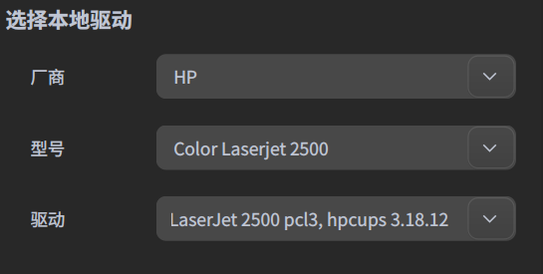

©统信软件技术有限公司。访问者可将本网站提供的内容或服务用于个人学习、研究或欣赏，以及其他非商业性或非盈利性用途，但同时应遵守著作权法及其他相关法律的规定，不得侵犯本网站及相关权利人的合法权利。除此以外，将本网站任何内容或服务进行转载，须备注：该文档出自【faq.uniontech.com】统信软件知识分享平台。否则统信软件将追究相关版权责任。

